BAB II
INTRUMENTASI DALAM SEISMOLOGI

2. 1. Definisi-definisi
- Seismograf adalah instrument yang menghasilkan rekaman gerakan tanah secara terus menerus.
- Seismogram adalah rekaman gerakan tanah yang dihasilkan oleh seismograf.
- Seismometer adalah seismograf yang parameter-parameter fisisnya diketahui dengan baik sehingga gerakan tanah (simpangan terhadap titik setimbangnya) setiap saat dapat diukur (dengan teliti) harganya. Dalam seismograf elektromagnetik biasanya yang disebut seismometer adalah transduser atau sensor yang dipakai untuk mengubah sinyal getaran menjadi sinyal listrik yang terukur (dengan teliti), sedang yang dimaksud dengan seismograf adalah peralatan keseluruhan (termasuk seismometernya) yang merekam gerakan tanah.
- Seismoskop adalah alat (atau device) yang hanya dapat mengidentifikasikan terjadinya gempa.

2. 2. Prinsip dasar seismometer
Massa yang digantung dengan tali akan cenderung diam kalau penggantungnya bergetar secara horisontal bersama dengan tanah, karena massa mempunyai kelembaman. Dengan demikian sebuah pena yang terpasang pada massa tersebut akan dapat menggores kertas yang ikut bergetar bersama tanah. Kalau secara bersamaan kertas juga bergerak kesamping maka jejak gerakan tanah akan terekam pada kertas tersebut. Gambar 2.1.a. akan lebih menjelaskan prinsip kerja seismometer untuk komponen horisontal ini.
a)
b)

Gambar 2.1. Pendulum sebagai prinsip dasar seismometer:
a). seismometer horisontal, dan b). seismometer vertikal.

Hal serupa terjadi kalau massa digantung dengan pegas, yaitu bila penggantung bergetar secara vertikal bersama dengan tanah, maka massa juga akan cenderung diam, dan pena yang terpasang padanya juga dapat membuat jejak getaran tanah pada kertas yang juga bergetar bersama tanah (Gambar 2.1.b.). Maka sistem massa yang digantung dengan pegas, pada prinsipnya dapat dipakai untuk seismometer komponen vertikal. Dengan demikian prinsip dasar seismometer adalah ayunan massa atau pendulum (dapat dengan tali atau pegas).
2. 3. Tinjauan sistem orde dua secara fisika
Sistem massa dengan pegas atau tali merupakan sistem orde dua yang secara matematis, simpangannya terhadap titik kesetimbangannya akan memenuhi persamaan differensial orde dua. Secara umum dalam sistem orde dua ini masih ada faktor lain yang menyertainya yakni redaman. Sistem massa, pegas, dan redaman dapat diilustrasikan pada Gambar 2.2. Sistem ini terdiri dari massa m, pegas dengan konstanta pegas k, dan peredam dengan konstante redaman c. Pada sistem tersebut bekerja gaya luar (input) i(t), yang bekerja pada massa. Ini adalah tinjauan yang umum dalam buku-buku Fisika.
Titik setimbang
y (-)
y (+)
i (t)
c
k
m

Gambar 2. 2. Sistem massa, pegas, dan peredam dengan
gaya luar (input) yang bekerja pada massa.

Secara matematis simpangan massa terhadap titik setimbangnya, akan memenuhi persamaan differensial
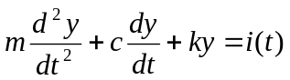 (2.1)
atau
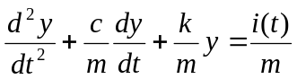 (2.2)

dengan y adalah simpangan/pergeserannya.
Persamaan diatas adalah persamaan differensial getaran selaras teredam yang terpaksa oleh gaya luar. Secara umum persamaan differensial getaran selaras teredam terpaksa oleh gaya luar ini dapat ditulis:
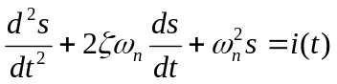 (2.3)
dengan s adalah simpangan yang dapat berupa perubahan posisi (pergeseran), perubahan sudut (rotasi), dan perubahan bentuk (deformasi). Dalam hal ini ζ adalah faktor redaman dan ω_{n} adalah frekuensi natural atau frekuensi diri sistem tanpa redaman.
Penyelesaian persamaan 2.3 tersebut cukup kompleks, yaitu penyelesaian umum persamaan differensial homogennya (persamaan differensial tanpa paksaan atau tanpa input) ditambah penyelesaian khususnya, yaitu penyelesaian persamaan differensial dengan input.
Penyelesaian umumnya saja ada beberapa bentuk, yakni apabila ζ = 0 dan ζ > 0. Untuk ζ = 0, penyelesaiannya berbentuk sinus atau kosinus yang tak teredam, sedang untuk ζ > 0, penyelesaiannya ada 3 kemungkinan, yaitu berupa sinus atau kosinus yang teredam bila ζ < 1 (under damped), berbentuk exponensial dengan sedikit overshoot bila ζ = 1 (critical damped), dan berbentuk exponensial bila ζ > 1 (over damped).
Namun demikian ada suatu cara penyelesaian yang mudah, yang walaupun tidak detail, dapat menjelaskan dengan baik tanggapan atau respon sistem tersebut. Penyelesaian ini adalah penyelesaian dalam keadaan tetap (steady state solution), yang pada hakekatnya adalah penyelesaian persamaan differensial getaran selaras teredam terpaksa oleh gaya luar (input) berupa sinus atau kosinus dengan frekuensi sudut sebarang ω. Adapun langkahnya adalah sebagai berikut: Andaikan untuk input i(t) = I_{o} exp (jω t), yang berbentuk sinus atau kosinus akan memberikan output (simpangan) s(t) = S_{o} exp (jω t). Kalau input dan output ini kita masukkan kedalam persamaan 2.3, akan diperoleh:

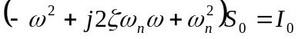 (2.4)

Perbandingan antara output dan input kemudian dapat dituliskan:

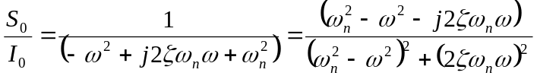 (2.5)

Sehingga harga mutlak atau absolutnya adalah:

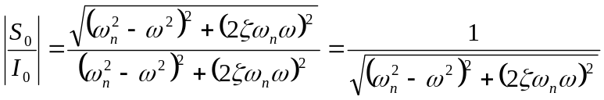 (2.6)

Dan beda fase antara output dan inputnya adalah:

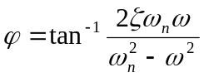 (2.7)

Harga mutlak output per input 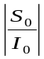 adalah perbandingan amplitudo output dan input yang berbentuk sinus atau kosinus, sehingga disebut sebagai tanggapan amplitudo (amplitude response) sistem orde dua tersebut. Untuk menggambarkan sebagai funggsi ω, kita dapat meninjau harga-harganya untuk ω yang spesial, yakni ω = 0, ω = ω_{n}, dan ω = ∞. Untuk ω = 0, = 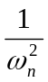, untuk ω = ω_{n} , = 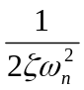, dan untuk ω = ∞, = 0. Kalau harga-harga ini di-sket akan menghasilkan gambar 2.3.a, yang kalau disket pada kertas dengan skala log-log (secara praktis gambar lebih bermakna) akan diperoleh gambar 2.3.b.
Secara intuitif gambaran ini mudah dibayangkan, yaitu jika kita ingin menggoyang massa yang tergantung pada seutas tali misalnya, maka usaha yang diperlukan akan besar sekali bila goyangannya berfrekuensi tinggi, atau kecil sekali bila frekuensinya kecil
mendekati 0 (untuk amplitudo simpangan yang sama). Hal lain yang dapat dibaca pada gambar 2.3, yaitu bila ζ sangat kecil (redamannya kecil), maka tanggapan amplitudo akan menjadi besar sekali bila ω = ω_{n} Dalam ilmu fisika ini dikenal dengan istilah resonansi, yaitu suatu keadaan dimana dengan input yang kecil, menghasilkan output yang besar sekali, yaitu bila frekuensi input = frekuensi natural atau frekuensi diri sistem orde dua tersebut.
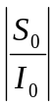
ζ= 1
ζ> 1
ζ< 1
ζ> 1
ζ= 1
0.1
ζ< 1
1
10
1000
100

ω
0
ω_{n}
ω
ω_{n}

Gambar 2.3. Tanggapan amplitudo sistem orde dua
a). dengan skala linear, dan b). dengan skala logaritmik

Disamping tanggapan amplitudonya, sistem juga mempunyai tanggapan fase (phase response) ϕ seperti yang tertulis dalam persamaan 2.7. Tanggapan amplitudo dan tanggapan fase merupakan fungsi frekuensi sehingga keduanya biasanya disebut tanggapan frekuensi (frequency response). Seringkali keduanya disebut sebagai spektrum (spektrum amplitudo dan spektrum fase).

2. 4. Tanggapan frekuensi seismometer
Seismometer adalah sistem orde dua. Maka sistem seismometer dapat terdiri dari komponen-komponen massa, pegas, dan peredam. Akan tetapi tanggapan frekuensi seismometer sangat berbeda dibanding tanggapan frekuensi sistem orde dua yang dibahas pada bab II.4. Perbedaan tersebut diakibatkan oleh input yang bekerja pada sistem. Pada seismometer input bekerja pada penggantung pegas (berupa getaran tanah), tidak pada massa seperti tinjauan yang dibahas dalam buku fisika pada umumnya. Untuk lebih jelasnya sistem seismometer ini dapat diilustrasikan seperti pada gambar 2.4. Dalam gambar ini x adalah simpangan gerakan tanah dan y adalah simpangan massa terhadap titik setimbangnya. Dengan demikian output dari seismometer ini adalah:

z = y – x (2.8)

dan pada sistem ini akan berlaku persamaan differensial orde dua:
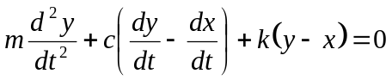 (2.9)

atau
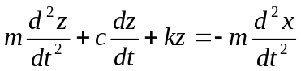 (2.10)
atau:
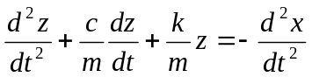 (2.11)

yang secara lebih umum dapat dituliskan sebagai:
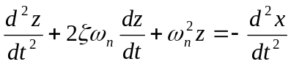 (2.12)

c
k
m
y
x

z = y - x

Gambar 2.4 Sistem seismometer beserta input x
dan outputnya z

Sekali lagi disini x adalah simpangan tanah (input) dan z adalah jejak yang tergores di rekamam (output). Dengan cara yang sama dengan penyelesaian pada bab II.3., persamaan 2.12 dapat diselesaikan dengan menggunakan steady state solution, dengan mengandaikan input berbentuk x(t) = X_{o} exp(jω t) akan menghasilkan output berbentuk z(t) = Z_{o} exp(jω t). Kalau harga input dan output ini dimasukkan kepersamaan 2.12, akan diperoleh:

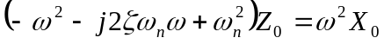 (2.13)

Sehingga perbandingan antara amplitudo output dan amplitudo input adalah:

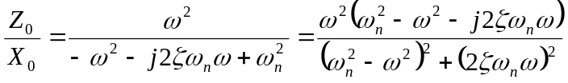 (2.14)

sehingga tanggapan amplitudonya adalah:
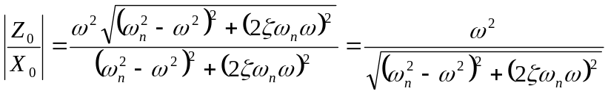 (2.15)

dan tanggapan fasenya adalah:

(2.16)
Tanggapan amplitudo sebagai fungsi frekuensi sudut ω (persamaan 2.15) dengan mudah dapat disket dengan memasukkan harga ω yang khusus, yakni ω = 0, ω = ω_{n} , dan ω = ∞. Untuk ω = 0, tanggapan amplitudonya = 0, untuk ω = ω_{n}, tanggapan amplitudonya = 1/ 2ζ , dan untuk ω = ∞, tanggapan amplitudonya = 1 (Gambar 2.5).

ζ < 1
ζ > 1
ζ = 1
ω_{n}
ω
ω
12
0

Gambar 2.5. Tanggapan amplitudo seismometer sebagai fungsi frekuensi
sudut(kiri) dan ilustrasi dasarnya (kanan). Angka-angka pada gambar
kanan menunjukkan kemiringan (slope) garis dalam satuan db/oktaf

Tanggapan amplitudo adalah perbandingan antara amplitudo output dan amplitudo input, sehingga tanggapan amplitudo seismometer disebut juga sebagai perbesaran atau magnification (sensitivitas pergeseran) V. Ini berlaku untuk seismometer mekanik (direct recording seismometer). Seismometer juga mempunyai sensitivitas terhadap kecepatan S, dan sensitivitas terhadap percepatan E. Karena kecepatan v = dx/dt dan percepatan a = dv/dt, maka dengan mudah dapat diturunkan persamaan-persamaan untuk sensitivitas-sensitivitas tersebut, yaitu:
- Sensitivitas pergeseran (magnifikasi):
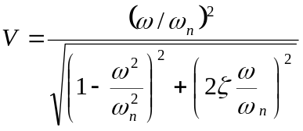 (2.17)
- Sensitivitas kecepatan:
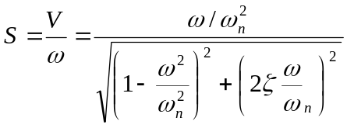 (2.18)
- Sensitivitas percepatan:
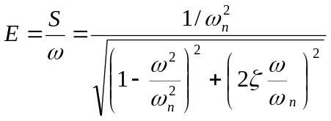 (2.19)

Sketsa masing-masing sensitivitas dapat dilihat pada gambar 2.6.
Dalam seismometer elektromagnetik, untuk mengubah sinyal pergeseran menjadi sinyal listrik dipakai kumparan yang ikut bergerak dengan massa (moving coil) yang berada dalam medan magnit permanen, sehingga amplitudo yang dihasil-
kan akan sebanding dengan kecepatan gerakan kumparan.
Jadi seismogramnya merupakan seismogram kecepatan. Dengan demikian tanggapan amplitudo (terhadap pergeseran) seismometer elektromagnetik adalah lebih jelek / lebih tidak menguntungkan untuk frequensi rendah, karena kemiringannya naik satu tingkat menjadi 18 db/oktaf (Gambar 2.7)

ω
12
0
ω_{n}
_{V}
ω
12
0
ω_{n}
V
ω
6
-6
ω_{n}
S
ω
-12
0
ω_{n}
E

Gambar 2.6. Sensitivitas-sensitivitas pergeseran, kecepatan dan percepatan.
angka dalam gambar menyatakan kemiringan dalam db/oktaf

ω
12
ω_{n}
_{V}
ω
18
6
ω_{n}
V
ω
12
0
ω_{n}
S
ω
− 6
6
ω_{n}
E

Gambar 2.7 Sensitivitas-sensitivitas pergeseran, kecepatan,
dan percepatan untuk seismometer elektromagnetik.

Untuk mengubah seismogram kecepatan menjadi seismogram pergeseran harus dilakukan pengintegralan. Kalau seismogram kecepatannya adalah v(t), maka seismogram pergeserannya adalah :
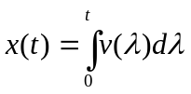 (2.20)
dan seismogram percepatannya adalah:
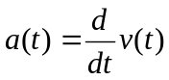 (2.21)
Seismometer yang dirancang peka terhadap percepatan disebut accelerograph. Karena percepatan yang besar berhubungan dengan gerakan yang kuat, maka alat ini juga sering disebut sebagai “strong motion seismograph”.

2. 5. Problem perioda.
Pada sub bab sebelumnya dijelaskan bahwa sistem orde dua berupa massa, pegas, dan redaman merupakan prinsip dasar seismometer vertikal (untuk mengukur gerakan vertikal). Disana juga sudah dijelaskan bahwa tanggapan amplitudo (magnifikasi) tidak menguntungkan untuk frekuensi rendah, yakni untuk ω < ω_{n}. Dengan demikian seismometer akan lebih bagus tanggapan frekuensinya, apabila ω_{n}
atau frequensi sudut naturalnya kecil. Yang dimaksud dengan perioda seismometer adalah kebalikan dari pada frekuensi naturalnya, yakni:

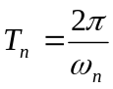 (2.22)
Sistem massa yang tergantung pada sebuah pegas mempunyai frequensi sudut natural:
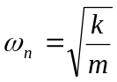 (2.23)
Untuk memperkecil ω_{n} dapat dilakukan dengan jalan memperkecil k dan/atau memperbesar m. Akan tetapi usaha ini tidaklah mudah karena dengan memperkecil k, pegas akan bertambah panjang dan lembek atau lemah, tidak kuat untuk menahan beban berupa massa karena gaya gravitasi, apalagi kalau m juga harus dibesarkan. Sebagai contoh, untuk mendapatkan seismometer dengan perioda 10 sekon (ω_{n}= 0,628 rad/sekon), orang harus menggunakan pegas yang panjangnya mencapai 25 meter. Sebagai contoh lain yaitu seismograf Wiechert, yang menggunakan massa sampai dengan 20 ton untuk mendapatkan tanggapan yang baik pada frekuensi rendah. Pada umumnya seismometer vertikal yang dibuat pada saat ini mempunyai perioda 1 sampai 2 sekon. Untuk membuat seismometer vertikal dengan ukuran wajar yang mempunyai perioda lebih panjang dari pada itu adalah sulit. Inilah problem perioda untuk seismometer vertikal.
Usaha untuk memperoleh seismometer dengan perioda panjang antara lain adalah:
- Memperbaiki konfigurasi seismometer (Gambar 2.8)
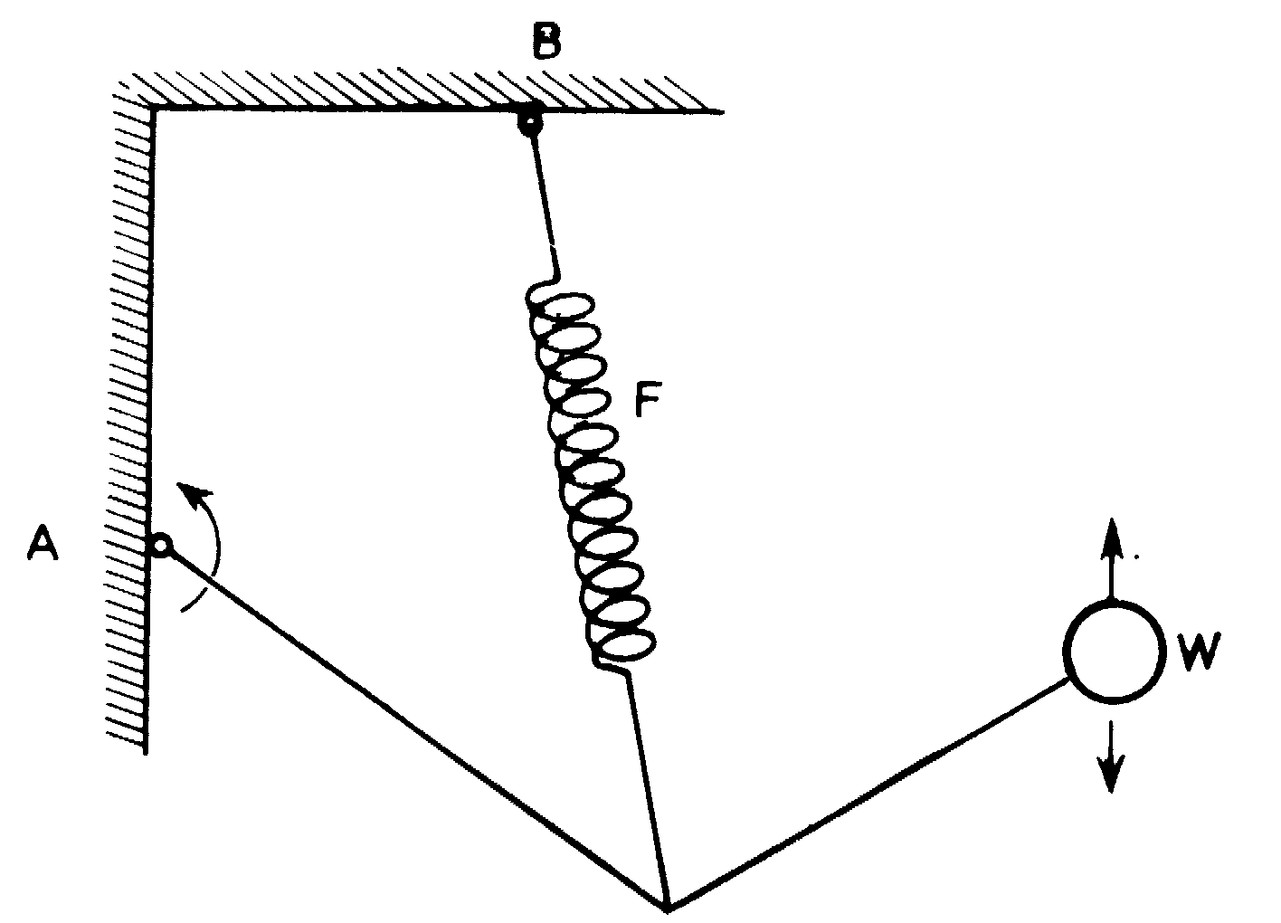
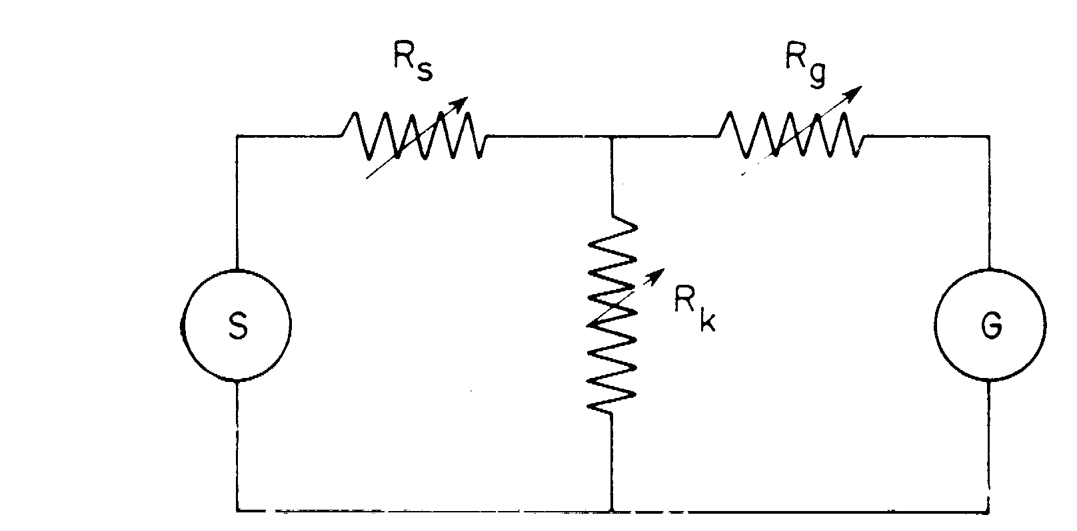
- Menggabungkan seismometer dengan sistem orde dua yang lain, misal dengan galvanometer yang sekaligus berfungsi sebagai recorder (Gambar 2.9).

Gambar 2.8. Perubahan konfigurasi Gambar 2.9. Pemakaian galvanometer
sistem massa dan pegas dapat mem- sebagai recorder dapat memperbesar
perbesar periode natural seismometer perioda natural seismometer.

- Menggunakan umpan balik (feedback) positif (elektronis) pada frekuensi rendah. Ini yang banyak dilakukan orang pada saat ini. Akan tetapi feedback positif dapat mengakibatkan sistem menjadi tidak stabil, sehingga dalam mengoperasikan seismograf ini perlu berhati-hati terhadap perubahan dengan periode panjang yang mungkin menjadi dominan, misalnya pengaruh perubahan suhu harian, dan sebagainya.
2. 6. Kalibrasi seismometer
Seismometer adalah alat ukur yang perlu dikalibrasi (ditera) ketepatan ukurnya. Ada banyak cara atau metoda untuk mengkalibrasi sebuah seismometer, yaitu:
- Dengan menggunakan meja getar (shake table). Seismometer diletakkan di atas meja getar, yakni meja yang dapat digetarkan dengan frekuensi yang dapat divariasi dan amplitudonya diketahui. Dengan set data amplitudo input (meja getar), amplitudo output, dan frekuensi getaran dapat diplot tanggapan amplitudo seismometer.
- Kalibrasi pulsa. Pulsa dapat berupa kejutan (impuls mekanik) pada mejagetar, atau impuls listrik pada kumparan kalibrasi. Pulsa dapat juga berupa kejutan undak (step function) pada shake table atau kejutan undak pada kumparan kalibrasi (mendapatkan step response). Output akan berupa tanggapan impuls atau tanggapan undak. Tanggapan amplitudo atau tanggapan frekuensi seismometer adalah transformasi Fourier dari tanggapan impuls tersebut.
- Teknik kumparan kalibrasi. Ini dapat dilakukan apabila seismometer dilengkapi dengan kumparan kalibrasi. Sinyal input berupa sinyal listrik yang berbentuk sinus dengan amplitudo dan frekuensi yang dapat divariasi, sehingga tanggapan amplitudo dapat ditentukan.
- Teknik fungsi pindah. Dalam hal ini fungsi pindah masing-masing elemen yang ada dalam seismograph harus diketahui. Elemen-elemen itu adalah seismometer, amplifier, filter, recorder, dsb. Tanggapan amplitudo seismograf adalah hasil kali fungsi-fungsi pindah tersebut diatas.
- Bridge calibration technique. Willmore menggunakan Jembatan Wheatstone (impedance bridge) untuk mengeliminasi pengaruh arus listrik luar yang melewati moving coil (sebagai input ) pada galvanometer yang menghasilkan output. Maka teknik kalibrasi seperti butir 3 dapat dilakukan.

2. 7. Jenis-jenis seismograph yang pernah dibuat
- Seismograf mekanis Wiechert (system massa dan pegas dengan massa besar)
- Seismograf mekanis-optis Milne-Shaw (system optis untuk pembacaan simpangan)
- Seismograf puntiran/torsi (torsion seismograph) Wood-Anderson (memakai puntiran kawat sebagai pengganti pegas, hanya untuk gerak horisontal).
- Seismograf kumparan bergerak (moving-coil seismograph) Galitzin (1906). Ini adalah seismograf elektromagnetik. Jenis ini telah dikembangkan lebih lanjut oleh Guttenberg (1929), Benioff (USA), Willmore (Inggris), Hiller (Jerman), Grenet and Coulomb (Perancis), Kirnos dan Kharin (Rusia), dan sebagainya
- Seismograf Press dan Ewing atau Seismograf Columbia. Ini adalah seismograf periode panjang yang menggunakan gabungan seismometer-galvanometer.
- Seismograf reluktansi Benioff. Ini secara prinsip sama dengan seismograf kumparan bergerak, tapi dalam hal ini yang bergerak adalah sumber medan magnetnya yang ikut bergerak dengan massa, sedangkan kumparannya dibuat tetap.

- Seismograf elektrostatik Benioff (USA) dan Gane (Afrika Selatan). Keping kapasitor ditempel pada massa yang bergerak, sementara keping yang lain dibuat tetap, sehingga lebar gapnya (kapasitasnya) berubah-ubah sesuai dengan gerakan tanah.
- Seismograf strain Benioff. Prinsip dasarnya: terjadi devormasi pada medium tanah apabila ada gelombang seismik yang menjalar pada tanah tersebut, sehingga jarak antara 2 patok terpisah di atas tanah berubah-ubah pada saat terjadi gempa. Kalau antara 2 patok tersebut dipasang transduser (strain gauge) maka simpangan tanah dapat diukur.

2. 8. Jejaring seismograf
Jejaring seismograf (seismographic network) adalah gabungan banyak seismograf yang dipasang untuk tujuan tertentu. Jejaring dapat bersifat lokal ataupun global. Untuk menyelidiki aktivitas tektonik yang bersifat lokal (misal aktivitas suatu patahan) diperlukan jejaring lokal. Untuk mempelajari tektonik global, terutama diperlukan jejaring global, dengan jejaring-jejaring lokal dapat masuk di dalamnya.

Contoh-contoh jejaring global:
- WWSSN (World Wide Standardized Seismographic Network), dengan stasiun-stasiun seperti DAV (Davao), MUN (Mundaring), BAG (Bagio), dan sebagainya.
- SRO (Seismographic Research Observatory), dengan stasiun-stasiun seperti: CHTO (Chiangmai), CTAO (Teipei), MAJO (Matshusiro), dan sebagainya.
- GDSN (Global Digital Seismographic Network). Ini adalah semua stasiun SRO ditambah stasiun digital yang lain seperti LEM (Lembang), TAU (Tasmania University), dan sebagainya.
- IRIS yakni jejaring seismograf modern (digital, dialed-up) yang dikelola oleh Amerika Serikat
- GEOFON, yakni jejaring seismograf modern yang dikelola oleh Jerman

